-20893427 // Yasin Akın Ayturan // EEM 214 Elektronik I // Ödev -2
Diyot - 1N/FDLL | 914/A/B / 916/A/B / 4148 / 4448
-Diyot datasheeti (veri sayfası) 4 sayfadan oluşmaktadır. Orijinal datasheet ödev sonuna eklenmiştir.

-Datashette üstte örneklenen kısım diyota sahip şirketin tanıtımı (isim ve sloganı) yer almaktadır.
-Üstteki kısım datasheetin sahip olduğu bilgilerin hangi diyotlar için geçerli olduğu belirtilmiş. Birden çok diyota hitap edebilmesi bunların çoğu özelliğinin benzer olduğunu ifade etmektedir. Örnek olarak yapılan ayrımın birleşik hali 1N4448, FDLL4448 şeklindedir.
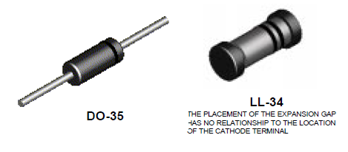
-Üstteki kısım diyotun şekli hakkında fikir beyan edilmesi için resimli görsel yerleştirilmiştir. Sol tarafta yer alan şekil 1N türü için sağ taraftaki ise FDLL türü için geçerli şekillerdir.
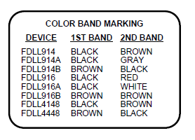
-Üstteki kısım diyotun FDLL türü için yer alan renk kodları (1. ve 2. Bant) cihaza göre değişiklik gösterdiğini belirmek amacı iledir. Örnek olarak FDLL4448 için 1.bant kahverengi 2.bant siyah renktedir.

- Üstteki kısım diyotun yüksek iletkenlik özellikli yani hızlı diyot olduğu belirtilmiştir.
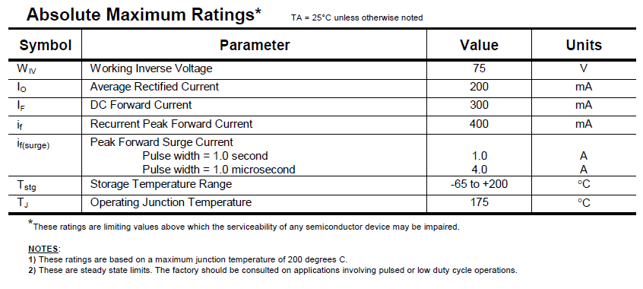
-Üstteki kısım başlıca maksimum değerleri içermektedir. Değerleri sembol, parametre, değer ve birim cinsinden belirtmiştir. TA ile belirtilen kısım değerlerin aksi belirtilmediği sürece ortam sıcaklığı 25°C’de geçerli olduğunu vurgulamaktadır.
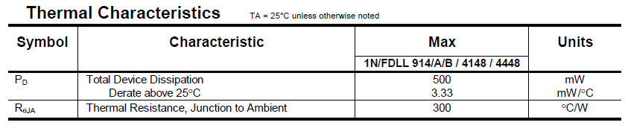
-Üstteki kısım diyotun ısı karakteristikleri ilgili bilgileri içermektedir. Bilgileri sembol, değer ve birim cinsinden vermiştir. TA ile belirtilen kısım değerlerin aksi belirtilmediği sürece ortam sıcaklığı 25°C’de geçerli olduğunu vurgulamaktadır.
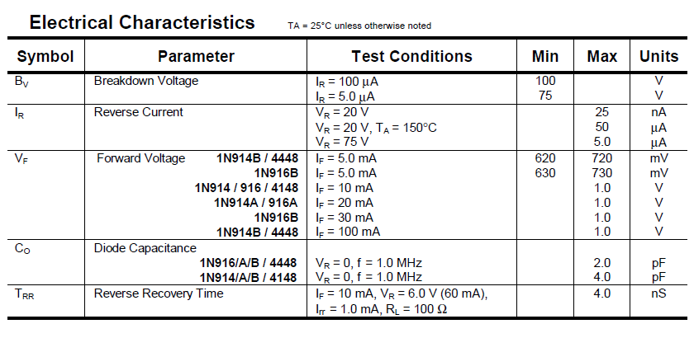
-Üstteki kısım diyotun elektrik karakteristikleriyle ilgili bilgileri içermektedir. Aşağıda şekillerle ayrıntılı olarak incelemesi tekrar verilmektedir. Burada diyotların birbirinden bazı farklarını görmekteyiz. TA ile belirtilen kısım değerlerin aksi belirtilmediği sürece değerlerin ortam sıcaklığı 25°C’de geçerli olduğunu vurgulanmıştır.
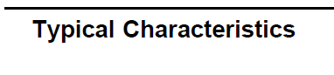
-Üstteki kısım diyotun tipik özellikleri ilgili bilgileri paylaşacağı kısım başlangıcıdır aşağıda ayrıntılı olarak incelemeye devam edilmektedir. Aşağıdaki şekillerin sol üstünde TA ile belirtilen kısım değerlerin ortam sıcaklığı 25°C’de geçerli olduğunu vurgulamaktadır.
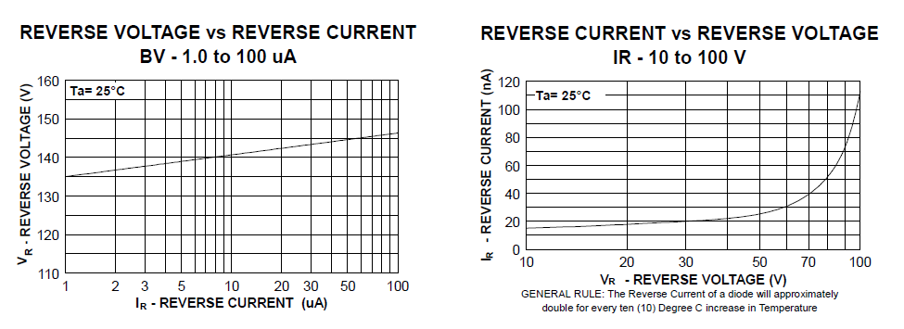
-Üstteki grafiklerden soldaki diyotun bozulma voltajına sağdaki diyotun ters kaçak akımına ters yöndeki gerilim ve akım grafikleri verilmiştir.
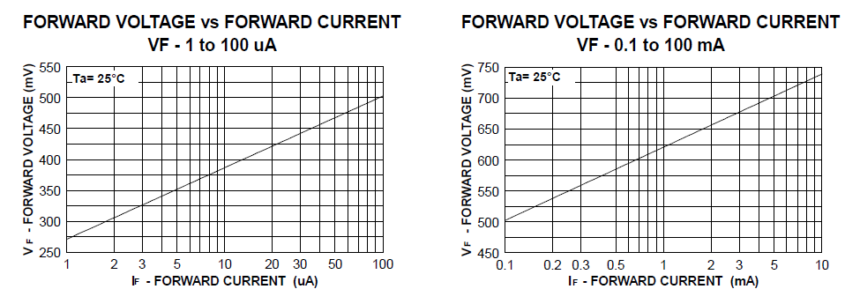
-Üstteki grafiklerden soldaki 1-100 mikro amper sağdaki 0.1-100 mili amper değerine göre ileri yöndeki gerilim ve akım değerleri verilmiştir.
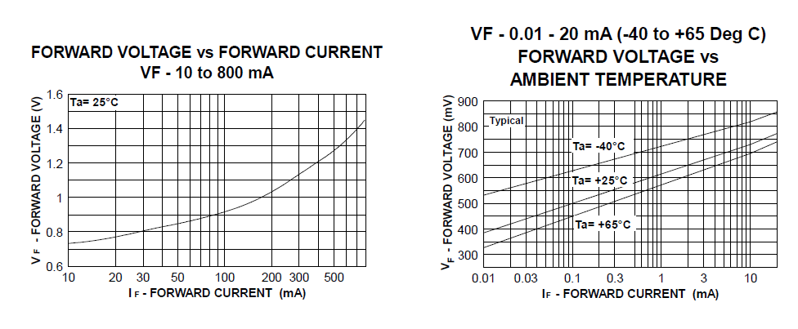
- Üstteki grafiklerden soldaki 10-800 mili ampere sağdaki 0.01-20 mili amper ve -40 dan 65 dereceye kadar olan ortam sıcaklığına göre ileri yöndeki gerilim ve akım değerleri verilmiştir.
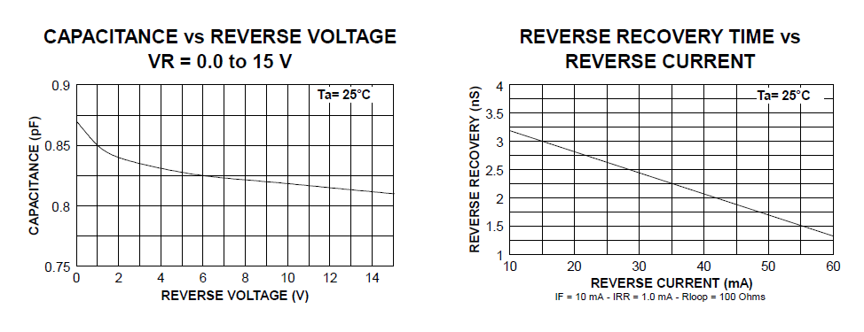
-Üstteki grafiklerden soldaki diyotun 0-15 V için ters yönlü gerilim-direnç sağdaki ters yönlü akım ve toparlanma süresi değerleri verilmiştir.
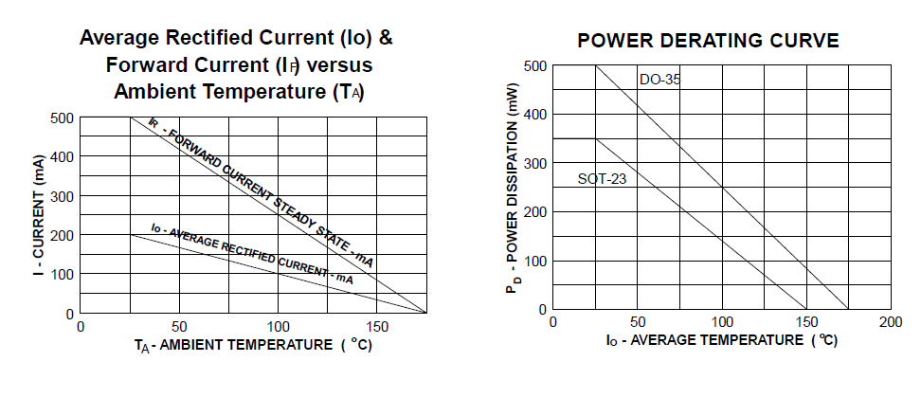
-Üstteki grafiklerden soldaki diyotun Ortalama Doğrultulmuş Akım ve İleri yönlü akıma karşı ortam sıcaklığının etkisi sağdaki ise ısıya karşı güç kaybı eğrisi verilmiştir.
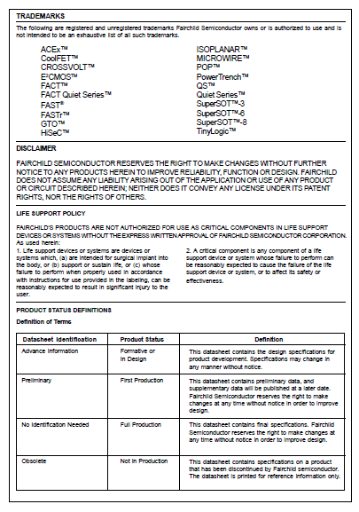
-Son sayfada yer alan üstteki kısımda ise diyota sahip markalar ve feragatname yer almaktadır.

